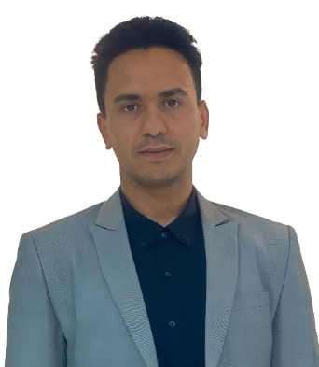**Ahmed Derbali**

**Junior Full-Stack Webentwickler**

**Kontaktdaten:**

Email : ahmedder@live.fr

Telefon : +216 58 02 19 04

Adresse : Classen-Kappelman 33, 50931 Köln

Geburtsdatum : 26/07/1993

Nationalität : Tunisien

**Profil:**

Ich habe eine Ausbildung in Webentwicklung und erstelle gerne Webseiten mit unterhaltsamen Interaktionen. Dank Coding Dojo bin ich jetzt Junior Full-Stack Webentwickler. In meiner achtjährigen Zeit als Armeeoffizier habe ich Führung gelernt und viele Soft Skills entwickelt wie Pünktlichkeit, Überlegung und Praktikabilität.

**Berufserfahrung:**

**Kommandeur einer Heereskompanie, Die Militärakademie** *07/2023 – 09/2024*

* Verantwortlich für Ausbildung, Verwaltung, Sicherheit und Personalmanagement.
* Sicherstellung, dass alle Soldaten gut ausgebildet und ausgerüstet sind.

**Kursleiter, Das Militärtechnische Ausbildungszentrum** *07/2022 – 07/2023*

* Vorbild für Kadetten und Kollegen.
* Unterrichten der Kadetten und Sicherstellen der Lernstandards.
* Organisation und Leitung von Aktivitäten im Zentrum.

**Kompaniechef, Das Ingenieurkorps** *07/2021 – 07/2022*

* Leitung eines Teams bei der Wartung der Ausrüstung der Armee.

**Zugführer des Ingenieurkorps, Tunesische Armee** *2017 – 2021*

* Verantwortlich für Gesundheit, Wohlergehen und Ausbildung der Soldaten.
* Durchsetzung hoher Standards in Aussehen, Moral und Disziplin.

**Ausbildung:**

**Full-Stack-Webentwicklung, Coding DOJO** *12/2022 – 12/2023*

* Web Fundamentals, Python, JavaScript, Java

**Master-Abschluss in Militärwissenschaft, Die Militärakademie** *2015 – 2017*

* Militärische Themen: Waffen, Munition, Ballistik, Schießen
* Universitätsfächer: Finanzen, Mathematik, Wirtschaft, Sprachen

**Grundlegender Lizenzabschluss in Finanzen, Fakultät für Wirtschaft und Management von Tunis** *2012 – 2015*

* Finanzen, Geschäftsplanung, Buchhaltung, Steuern, Recht

**Kompetenzen:**

* **Web-Grundlagen:** Terminal, Git/GitHub, HTML5, CSS3, JavaScript, jQuery
* **Python:** Python 3, OOP, Flask, MySQL, Ajax
* **JavaScript:** JavaScript ES6, MongoDB, Express.js, React, Node.js, Vue.js, Socket.io, Tailwind CSS, Next.js, Bootstrap
* **Java:** Java 8, MySQL, JSP, Spring Boot, Spring Security

**Sprachen:**

* Englisch
* Französisch
* Deutsch
* Arabisch (Muttersprache)

**Interessen:**

* Codierung
* Kooperative Spiele
* Mitarbeit an Open-Source-Projekten

**Projekte:**

* **Computers Shop** (HTML und CSS): Webseite für den Verkauf von Computern und Laptops.
* **Derbali E-Commerce Shop** (MERN-Stack): E-Commerce-Webseite mit MongoDB, Express.js, React, Node.js, Tailwind CSS.
* **Responsive Blog App** (MERN-Stack): Blog-App mit React, Node.js, Express.js, MongoDB, JWT-Authentifizierung, Datei-Upload.
* **Ahmed Derbali Blog** (MERN-Stack): Backend-Server mit MongoDB, JWT-Authentifizierung, MERN CRUD-APP.
* **Ahmed Derbali Portfolio**: Persönliche Portfolio-Webseite mit Next.js und CSS3.

**Kontakte:**

* LinkedIn: linkedin.com/in/ahmed-derbali/
* WhatsApp: (+216) 58 02 19 04